Módulo 4

- Nombre: Reservas (bookings)

- Descripción (corta): Permite gestionar las reservas (crear, consultar, modificar).

- Descripción (detallada) de funcionalidades: El módulo permite automatizar la reserva de hospedajes para un cliente, para una ruta y con un pack contratado.

  - Dados los datos del cliente, gestiona la reserva de los hospedajes, teniendo en cuenta el tipo de pack elegido y la disponibilidad de los hospedajes.
  - Permite crear reservas asociadas a un cliente, una ruta y un pack.
  - Lista todas las rutas de todos los clientes.
  - Tiene en cuenta también aspectos como que se viaje con animales o con personas con movilidad reducida.
  - En caso de realizar las reservas correctamente, envía una notificación con las reservas realizadas al cliente antes de iniciar la ruta.

- Mapa del módulo:

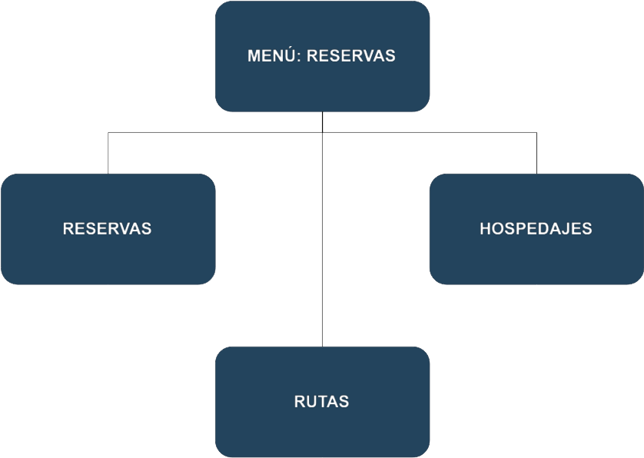

Mapa del módulo

- Dependencia/s con otro/s módulo/s:

  - Contactos (contacts): Para los datos del cliente (contacto).
  - Conversaciones (mail): Para notificaciones al cliente.
  - Ventas (sale_management): Ya que los packs son productos.

- Wireframes (páginas a mostrar):
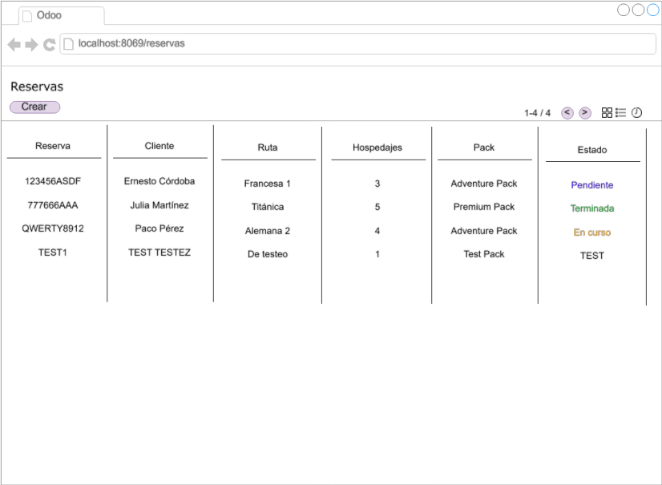
Listado reservas (vista inicial)

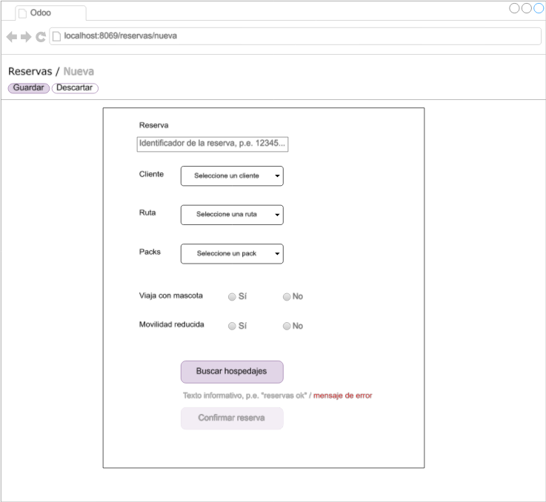
Crear reserva

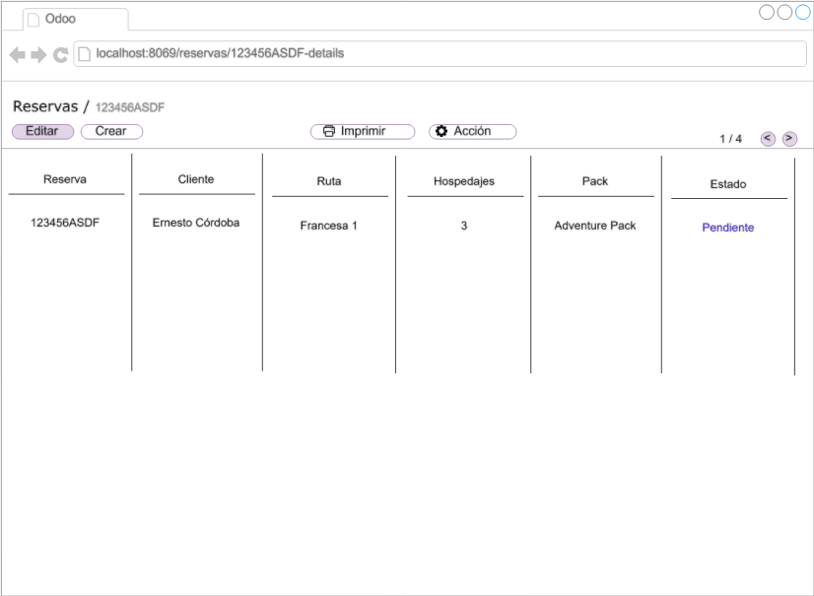
Consultar reserva

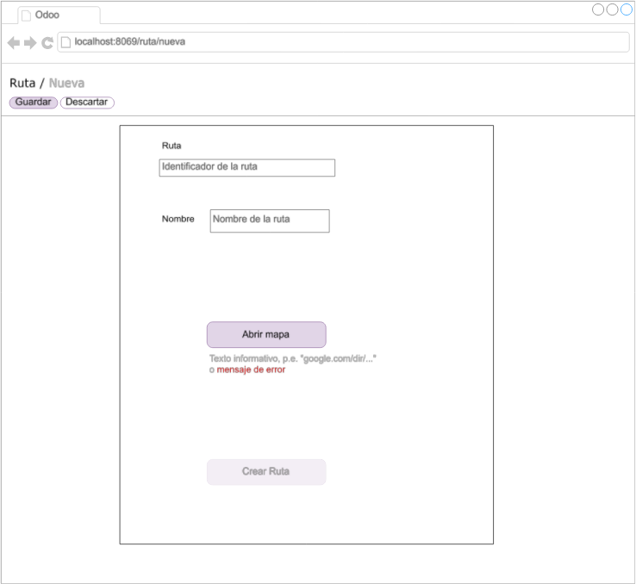
Crear Ruta

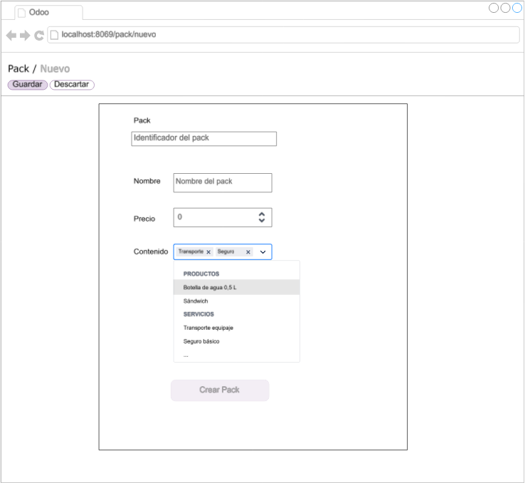
Crear Pack

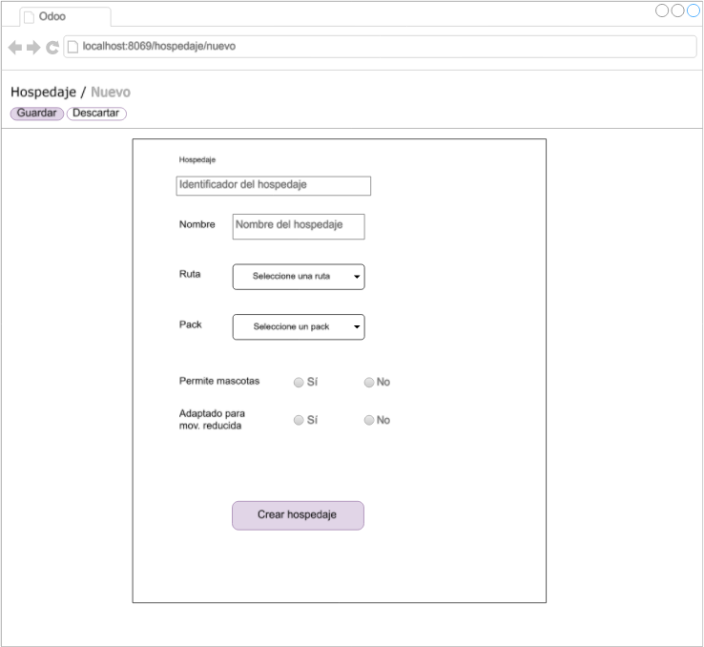
Crear Hospedaje

- Control de accesos. ¿Qué grupos existen?¿Quién puede acceder o no al módulo?¿ A qué modelos? ¿a qué registros? ¿Con qué permisos?

Grupo | Acceso al módulo | Crear | Leer | Editar | Borrar
Usuario base | No | - | - | - | -
ATC reservas | Sí | Sí | Sí | Sí | No
Administrador | Sí | Sí | Sí | Sí | Sí

- Diagramas de flujo funcionales (diferentes partes):

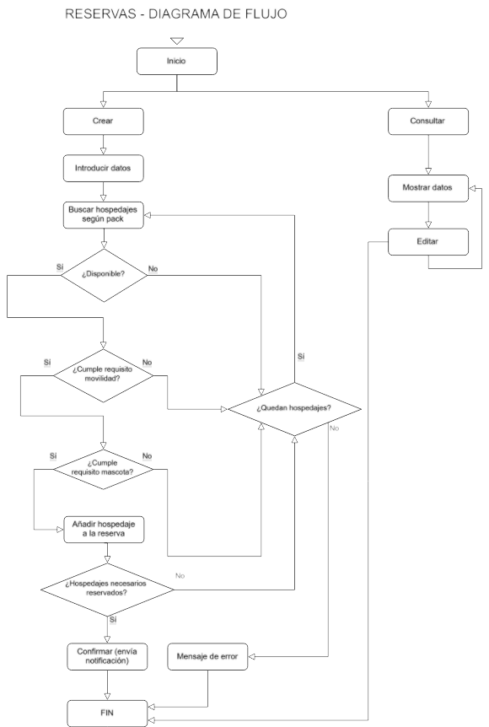

Diagrama de flujo (Crear / Consultar)
- Esquema relacional de nuevas tablas y relación con otras tablas existentes:

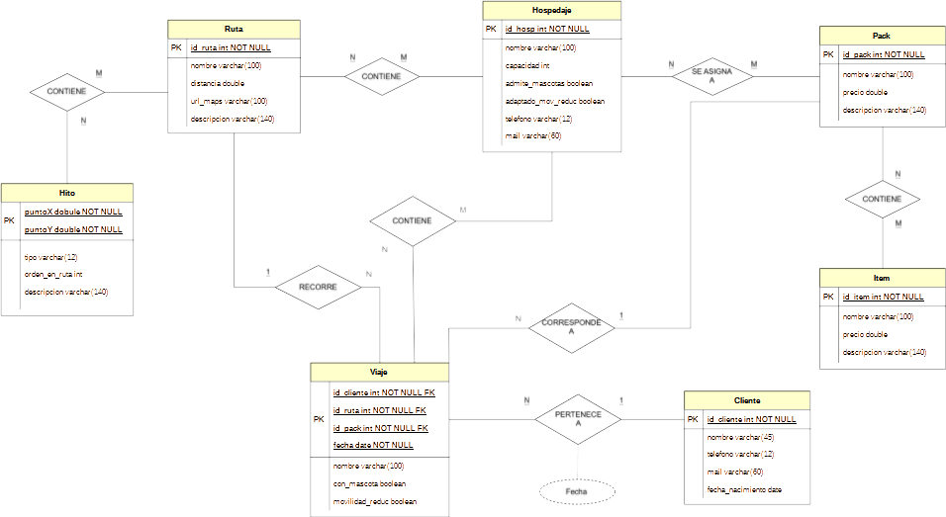

Esquema relacional

- En caso de que el módulo tenga como función la comunicación con otros módulos, indicar las características de la comunicación: formato, estructura del mensaje, protocolo…

  - Formato: interno de Odoo (ORM).
  - Uso de métodos env[‘modelo’].search() y message_post() para notificaciones.
  - Protocolo: XML-RPC/ORM interno de Odoo.

Nota: Todas las imágenes son vectoriales (SVG), y se pueden ampliar sin pérdida de calidad.

Puede visitar la documentación de Jekyll en: Módulo de Reservas en GitHub Pages

